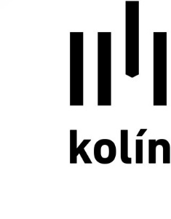
Městský úřad Kolín
Kancelář úřadu
Karlovo náměstí 78, 280 12 Kolín I
tel.: +420 321 748 245, fax: +420 321 720 911
e-mail: kancelar.uradu@mukolin.cz

 | Vaše čj. (zn.):  Číslo jednací:  Spisová zn.:  Vyřizuje:  Telefon:  E-mail: | KU 9917/2019  Monika Pohůnková  321 748 272  monika.pohunkova@mukolin.cz
 | Počet listů:  Příloh/listů: | 1  0
 | Datum:

Vysvětlení zadávací dokumentace na základě dotazu

dotaz z prohlídky prostor:
„Jakým způsobem bude řešeno zapravení po demontáži původních rozvodů a radiátorů?

odpověď:
„Požadujeme po demontáži odstranění původních rozvodů pod úrovní podlahy a v úrovni zdí a začištění – obnovení povrchu podlahy, případně stěn.“

S pozdravem

Mgr. Monika Pohůnková
Vedoucí odd. HS

